|  |  |
| --- | --- |
| A COR DO SOM | |
| PROFESSOR | ARTUR BARROS |
| DISCIPLINA | ELETIVA |
| TAREFA 4 | BOSSA NOVA 9B |

Contexto Histórico Bossa Nova

O governo de Juscelino Kubitschek – JK - Presidente Bossa Nova

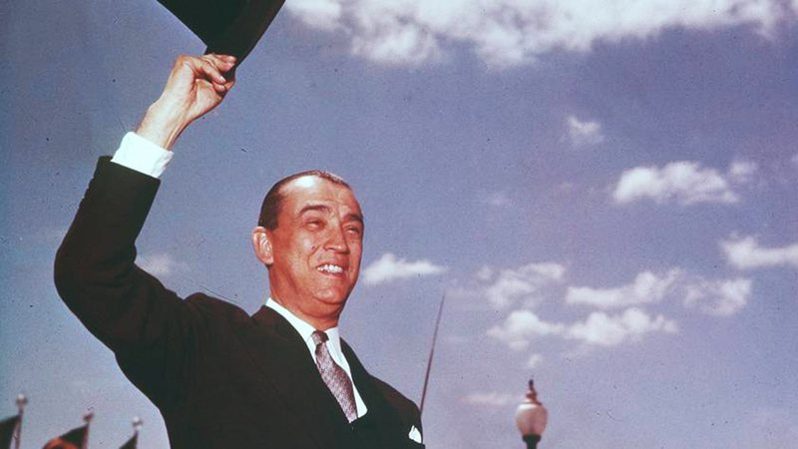

Nas eleições presidenciais, em 1955, Juscelino Kubitschek, candidato pela coligação PSD-PTB, foi eleito presidente e João Goulart tornou-se vice-presidente. Porém, grupos de militares e civis conservadores articularam um golpe para impedir a posse de Kubitschek. Diante disso, militares de altos cargos públicos aplicaram um contragolpe, conhecido como Movimento 11 de Novembro. Estabeleceu-se, então, o Estado de Sítio* que garantiu a posse de Juscelino e João Goulart, em janeiro de 1956. (*Estado de Sítio: situação em que o governo assume plenos poderes, suspendendo direitos constitucionais em caso de ameaça de guerra interna ou externa.)

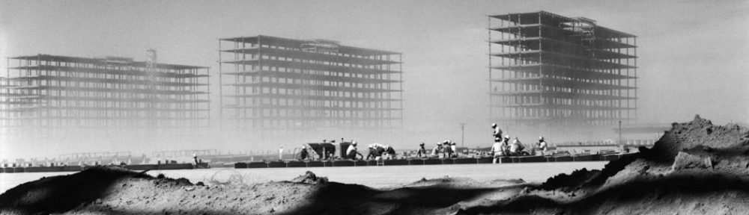 **Construção de Brasília A Capital do Século XXI**

**O Desenlvimentismo – Plano de Metas**

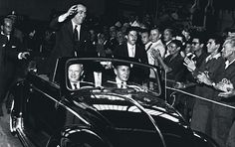Como presidente, Juscelino Kubitschek adotou uma política conhecida como desenvolvimentismo. Ele afirmava que, durante seu governo, o Brasil cresceria o equivalente a “50 anos em 5”.

Para cumprir sua promessa de desenvolvimento acelerado do país, Kubitschek estabeleceu um Plano de Metas, que previa grandes investimentos em áreas importantes para a modernização do país, principalmente nos setores industrial, energético e de transportes. JK, como Juscelino era conhecido, seguiu o princípio progressista de intervenção planejada do Estado na economia. Ao mesmo tempo, mantinha o princípio conservador de entrada livre de capital estrangeiro no país, por meio de empréstimos e de importações de máquinas e tecnologias. Durante seu governo, a produção industrial cresceu, principalmente nas áreas da metalurgia, da siderurgia, da petroquímica e de bens duráveis, gerando mais empregos. Diversas empresas multinacionais estrangeiras se estabeleceram no Brasil, produzindo bens de consumo duráveis, como automóveis e eletrodomésticos, e mudando os padrões de consumo dos brasileiros.

Acesse o link para ouvir

https://www.youtube.com/watch?v=uDdAbLSy0XA

Impactos do governo de JK

Estudiosos apontam que a política desenvolvimentista de JK trouxe ao Brasil vários benefícios, mas, também, uma série de problemas. Veja.

**Benefícios**

• JK estimulou o estabelecimento de multinacionais no Brasil baixando o preço de *alguns bens de consumo, como automóveis.*

*•* Foram *construídas várias estradas pelo país, o que colaborou* para a integração de diferentes regiões, aumentando o fluxo de carros e caminhões.

• A política voltada à industrialização gerou novos empregos nos meios urbanos.

**Problemas**

• JK não criou mecanismos limitantes da remessa de lucros para o exterior, por isso, a maior parte do capital, gerado pelas multinacionais, foi enviada aos seus países de origem.

• Para executar suas obras, o governo emitiu grande quantidade de papel-moeda, proporcionando enorme inflação.

• As ferrovias, sistema de transporte de baixo custo, foram abandonadas e o país ficou dependente da importação de combustíveis derivados do petróleo.

• A falta de políticas voltadas aos camponeses aumentou o êxodo rural, provocando o crescimento desordenado das cidades.

• A construção de estradas e outras grandes obras causaram impactos ambientais.

**A transferência da capital – Rio de Janeiro e a Construção de Brasília**

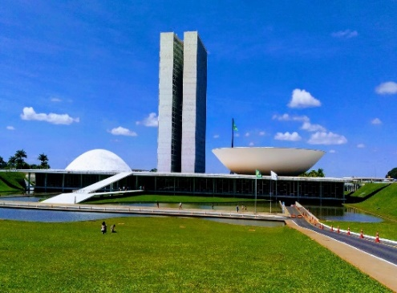 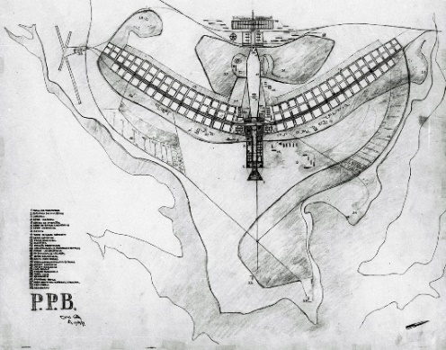

O Plano de Metas de JK tinha como “meta-síntese” a transferência da capital federal do Rio de Janeiro para outra cidade, na região do Planalto Central do Brasil. Essa transferência correspondia ao projeto de integração nacional, isto é, de interligação das diferentes regiões do país. Quando a ideia de construir Brasília saiu do papel, durante o governo de JK, a cidade ficou pronta em um curto período: começou em 1956 e foi inaugurada em 1960..O Plano Piloto Foi proposta pelo governo, então, a realização de um concurso para que fossem avaliados os projetos de Plano Piloto da nova capital. Os concorrentes deveriam apresentar uma planta com uma proposta de organização urbanística para a cidade. Em 1957, vinte e seis projetos foram entregues à comissão julgadora e o projeto urbanístico do arquiteto Lúcio Costa foi o vencedor. Brasília foi construída com características inovadoras para a época. Oscar Niemeyer foi o arquiteto responsável pelas edificações e prédios públicos, como a Catedral, o Congresso Nacional, o Palácio do Itamaraty e o Palácio da Alvorada. Com uma produção original e moderna, o arquiteto elaborou projetos que valorizavam o caráter monumental e as formas circulares. A nova capital federal, Brasília, foi inaugurada em 21 de abril de 1960. A transferência da capital para a região Centro-Oeste, no entanto, foi criticada por muitas pessoas, que alertavam para o fato de que ela se encontrava distante da maior parte da população do país. Isso dificultava a mobilização popular para fazer reivindicações.

**Exercícios** Veja a charge e responda:

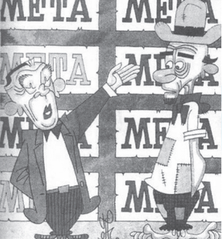

JK — Você agora tem automóvel brasileiro, para correr em estradas pavimentadas com asfalto brasileiro, com gazolina brasileira. Quer mais quer?

JECA — Um prato de feijão brasileiro, seu doutô!

JK — Você agora tem automóvel brasileiro, para correr em estradas pavimentadas com asfalto brasileiro, com gazolina brasileira. Quer mais quer?

JECA — Um prato de feijão brasileiro, seu doutô!

A charge ironiza a política desenvolvimentista do governo Juscelino Kubitschek, ao:

1. evidenciar que o incremento da malha viária diminuiu as desigualdades regionais do país.
2. Destacar que a modernização das indústrias dinamizou a produção de alimentos para o mercado interno.
3. enfatizar que o crescimento econômico implicou aumento das contradições sociais
4. ressaltar que o investimento no setor de bens duráveis incrementou os salários de trabalhadores.

2 - Brasília nascia, brotada de uma nave mágica, em meio do deserto, onde os índios não conheciam nem a existência da roda; estendiam-se estradas e criavam-se grandes represas; das fábricas de automóveis surgia um auto novo a cada dois minutos. A indústria acelerava-se a grande ritmo. Abriam-se as portas, de par a par, à inversão estrangeira, aplaudia-se a invasão de dólares, sentia-se vibrar o dinamismo do progresso.”

O texto lembra a época do governo Kubitschek e o:

a) Plano SALTE  
b) I Plano Nacional de Desenvolvimento  
c) Plano Trienal  
d) Metas e Bases  
e) Plano de Metas

3- Nos anos 50, Juscelino Kubitschek simbolizou uma época de otimismo e prosperidade que foi sentida em todas as esferas da sociedade, inclusive na música, fazendo surgir um gênero musical marcado pela leveza das letras e pela harmonia de sua melodia. O gênero musical a que estamos nos referindo e um dos seus principais expoentes são:

**a)** o Samba de Carnaval de Orlando Silva.

**b)** a Bossa Nova de João Gilberto.

**c)** a Tropicália de Caetano Veloso.

**d)** a Jovem Guarda de Roberto Carlos.

**e)** a música orquestrada de Villa-Lobos.

4- Pesquise e Responda! o que eram os Candangos de Brasília?

R- _______________________________________________________

6- Na década de cinquenta o rádio era o veículo de comunicação mais popular do Brasil, mas em 1950 inaugura o primeiro canal de Televisão do Brasil a TV Tupi. A programação era somente noturna, tempos depois foi estendida para o período diurno com programação Jornalística - Repórter Esso e programação infantil com o seriado Vigilante Rodoviário e a série de aventura Rin Tin Tin, um pastor alemão que divertia a garotada.

Nesse contexto os programas de auditório ganharam a simpatia popular e apareceram grandes comunicadores. A maior estrela da televisão na época foi Abelardo Barbosa.

Responda: Qual era seu pseudônimo, o nome do Programa e qual a frase que o consagrou?

**Brasil Campeão Mundial de Futebol 1958**

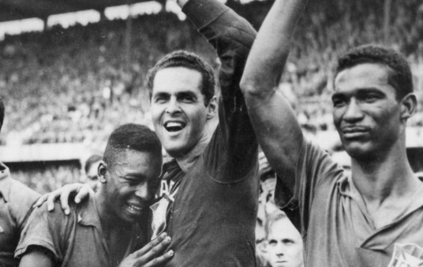As diversas vitórias esportivas conquistadas por atletas brasileiros, na década de 1950, contribuíam para aumentar o clima de otimismo no país. Nessa época, a seleção brasileira de futebol foi para a Suécia, onde disputou, com mais quinze países, a sexta edição da Copa do Mundo de Futebol, em 1958. Contagiados pelo crescimento econômico do país, os torcedores também estavam otimistas com a seleção brasileira, pois a equipe tinha vários jogadores de alto nível, como Zagallo, Garrincha, Didi, Gilmar e a grande revelação: Edson Arantes do Nascimento, o Pelé, que, com apenas 17 anos, já era considerado um dos melhores jogadores do país. Embalada pela música “A taça do mundo é nossa”, a seleção brasileira fez uma grande campanha. Nos seis jogos que disputou, conquistou um empate e cinco vitórias. Na grande final, venceu a seleção da Suécia por 5X2, conquistando seu primeiro título.

Ver Clip A Taça do Mundo é nossa- Link:<https://www.youtube.com/watch?v=4bVs_cGvpBQ>

Responda: Além da vitória na Copa do Mundo de futebol em 1958, cite mais duas vitorias importantes do Brasil na década de 50 no campo esportivo.

**Resposta:**